PYS Logo vektorisert.epsPYS Logo vektorisert.epsPyrenéersällskapet välkomnar till

**NORJE BOKE 2016**

Nu är det snart dags för den traditionsenliga utställningshelgen med trevliga pyrrar och deras härliga ägare. Som vanligt bjuder Pyrenéersällskapet in till en gemytlig middag på lördagskvällen, och där är alltid stämningen på topp. Det ökända lotteriet kommer att vara fulladdat med fantastiska priser!

Många av oss som är på plats under denna helg är verkliga fantaster, detta är helgen vi ser fram emot under hela året och vi kommer därför redan i början på veckan. Så se till att i god tid planera för din Norje Boke- vecka!

Information om boende på campingen finns på [www.norjebokecamping.com](http://www.norjebokecamping.com)

Information om SBHKs utställningar hittar Ni på [www.sbhk.se](http://www.sbhk.se). Där finns även anmälningsblanketten som ni kan använda för att anmäla till båda dagarna. Vänligen observera att SBHKs utställningar betalas till SBHK och PYS utställning betalas till PYS (**PG 441 17 04-2)**.

**Hjärtligt välkomna!**

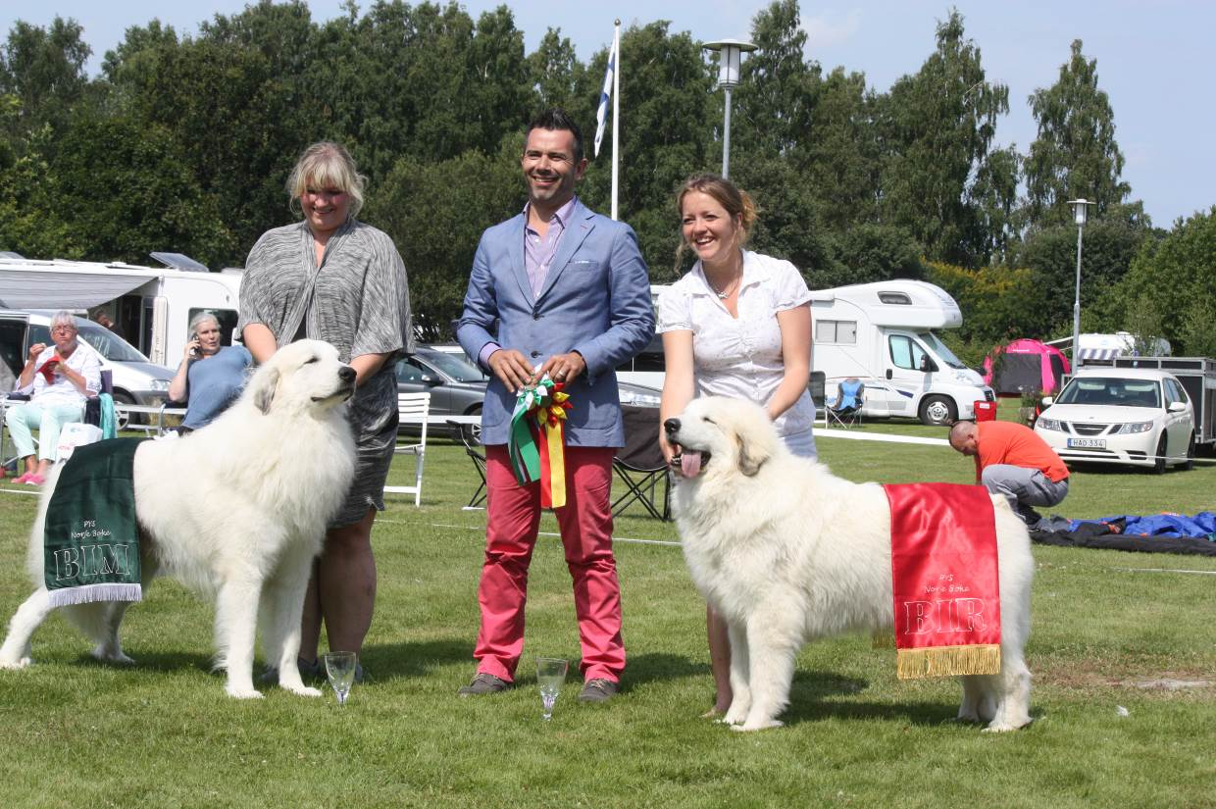Pyrenéersällskapet välkomnar till

PYS Logo vektorisert.epsPYS Logo vektorisert.eps**NORJE BOKE 2016**

Lördag 6/8: officiell rasspecial för pyrenéerhund

Söndag 7/8: officiell SBHK-utställning

**Domare 6 augusti: Elina Haapaniemi, Finland**

**Domare 7 augusti: Jörgen Hindse, Danmark**

**Information om boende: www.norjebokecamping.com**

**Information om middag på lördagen: www.pyreneersallskapet.se**

Pyrenéersällskapet önskar alla hjärtligt välkomna till årets rasspecial på Norje Boke Camping utanför Sölvesborg i Blekinge. Medlemskap krävs för svenska utställare i officiella klasser, dock ej för att ställa ut i valpklass 4-6 mån och 6-9 månader.

**Klasser & anmälningsavgift t.o.m 28 juni 29 juni-11 juli**

Valpar 4-6 , 6-9 mån 175 SEK 250 SEK

Juniorklass 9-18 mån 295 SEK 370 SEK

Unghundsklass 15-24 mån 295 SEK 370 SEK

Öppen klass från 15 mån 295 SEK 370 SEK

Championklass 295 SEK 370 SEK

Veteranklass från 8 år 215 SEK 290 SEK

Från och med 3:e fullbetalande vuxna hund (ej veteran) med samma ägare lämnas 50% rabatt på ordinarie anmälningsavgift.

Sista anmälnings- och betalningsdag är den 11 juli

Barn med hund och Parklass kommer att anordnas, anmälan sker på plats.

Anmälan samt betalning måste vara poststämplad senast 11 juli 2016. Betalning sker till Pyrenéersällskapets **PG 441 17 04-2** (ange utställning, namn och regnr). IBAN: SE98 9500 0099 6042 4411 7042 BIC-kod (SWIFT-adress): NDEASESS

Ej erlagd anmälningsavgift kommer att faktureras då anmälan är bindande.

Anmälan kan göras på SKKs blankett och sändes till Carina Nilsson, Bolerum 2, 57892 Aneby eller via **www.sbhk.se**.

Anmälningsblanketten på hemsidan kan mejlas till **anm@sbhk.se** och behöver då ej vara undertecknad eller innehålla medlemsnummer.

Information kan fås av Carina: 072-588 95 94 och Lene: 0768-13 66 33 eller via hemsidan **www.pyreneersallskapet.se** (här meddelas eventuella förändringar)

Mer information om söndagens utställning kommer att finnas på **www.sbhk.se**